**Diseño y Arquitectura Web**

* Diseño de la base de datos

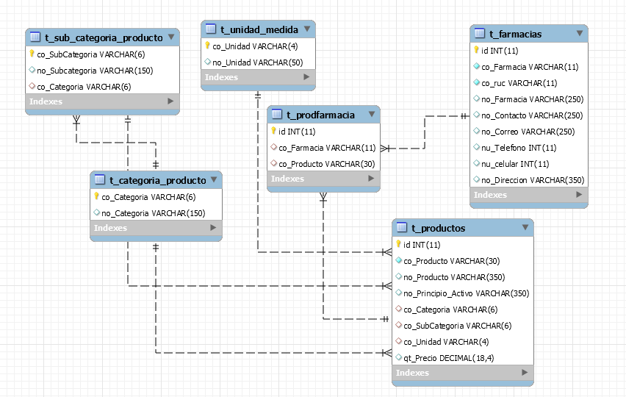

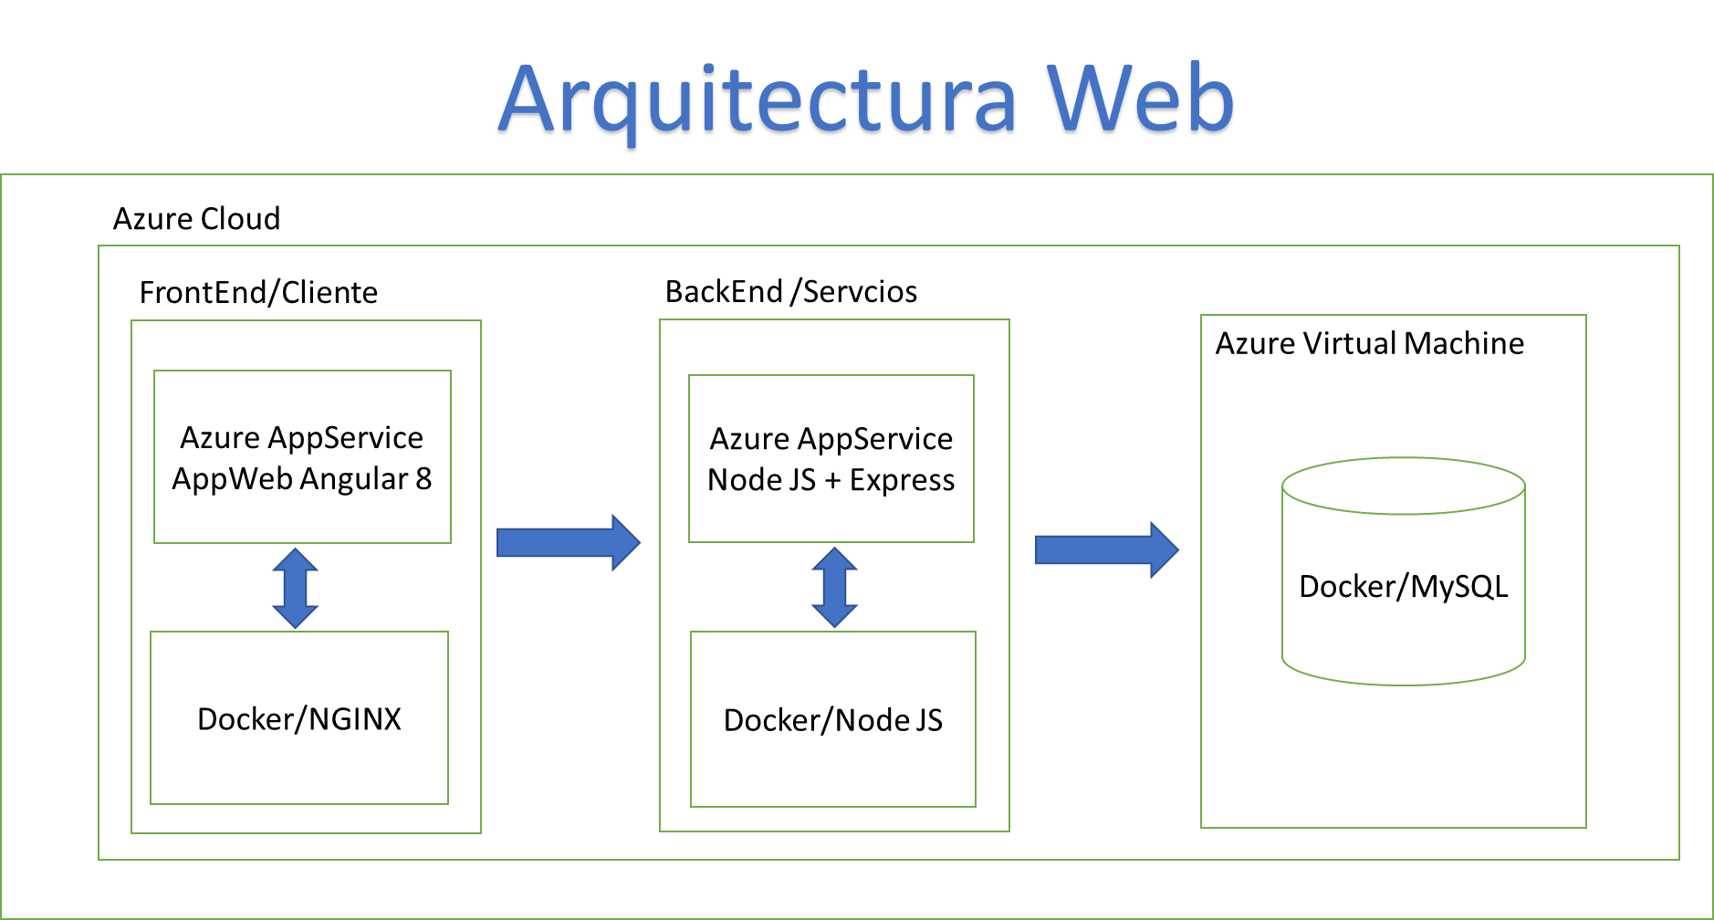Diseño de la arquitectura de la aplicación

* Pantallas principales
  + Frontend

1. FORMULARIO PRINCIPAL (CONSULTA DE PRODUCTOS)

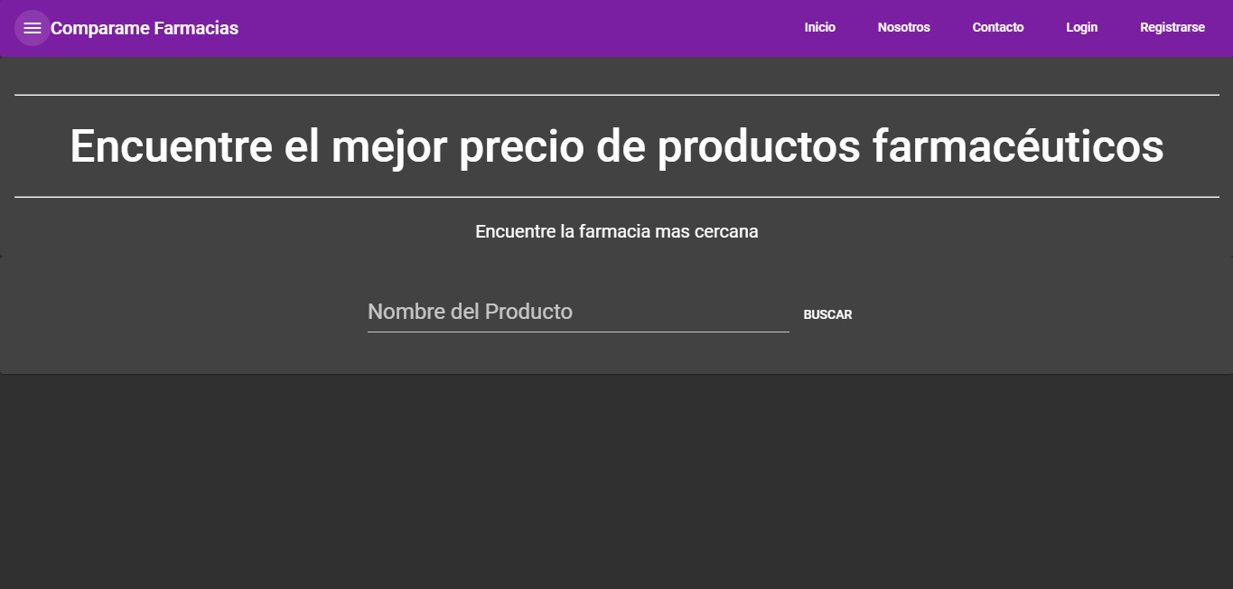

1. Resultado de la consulta.

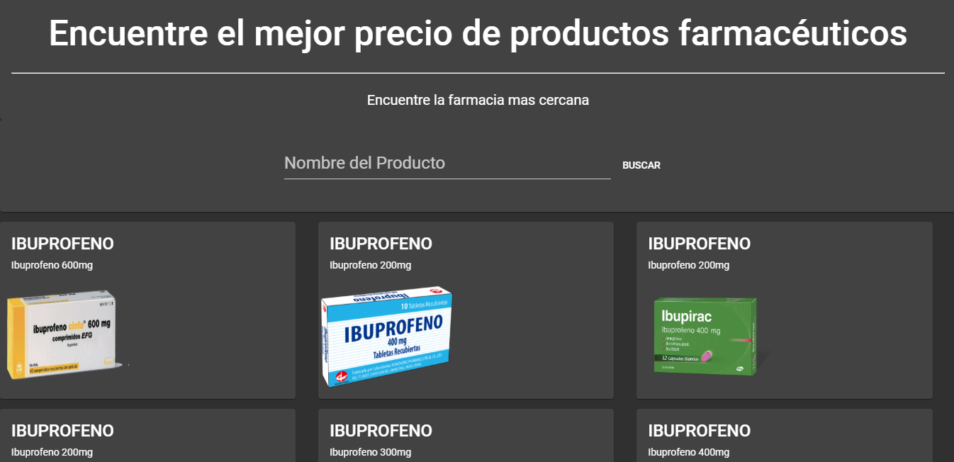

1. FORMULARIO MANTENIMIENTO PRODUCTOS

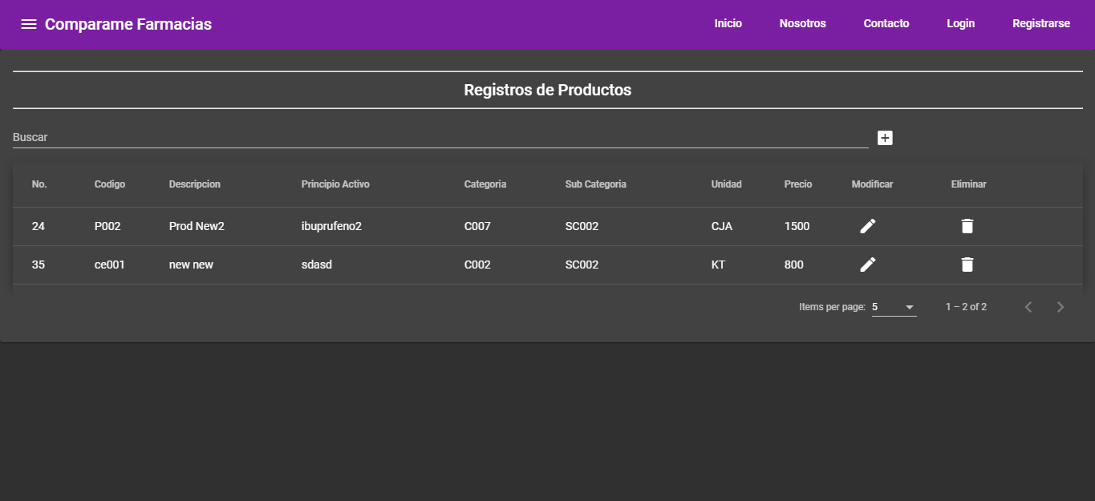

1. FORMULARIO NUEVO PRODUCTO

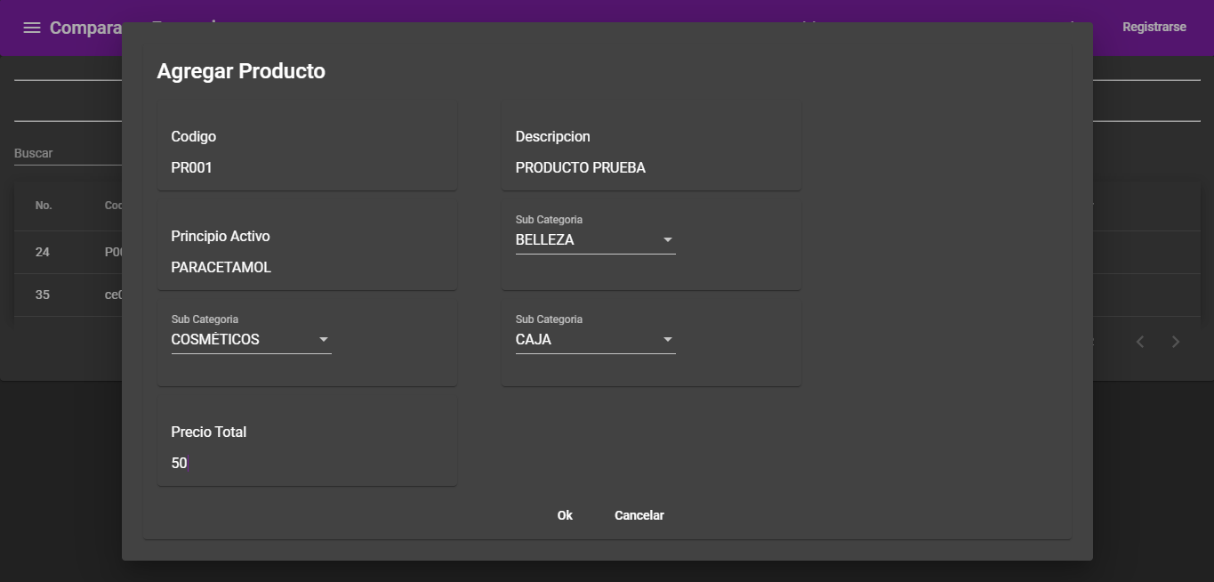

1. FORMULARIO MODIFICAR PRODUCTO

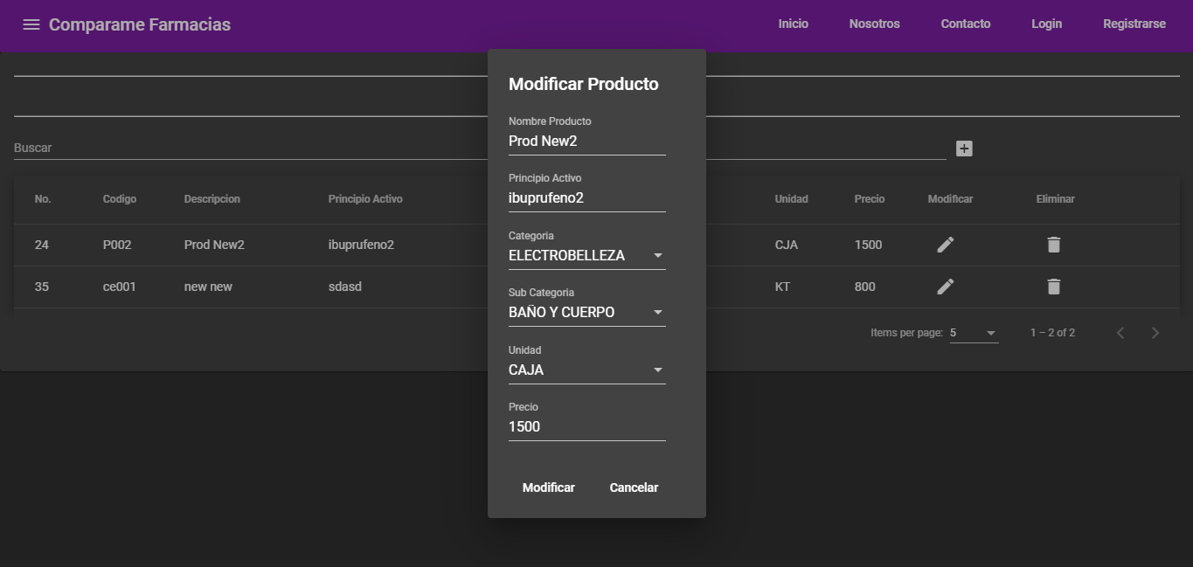

1. MENSAJE PARA ELIMINAR PRODUCTO

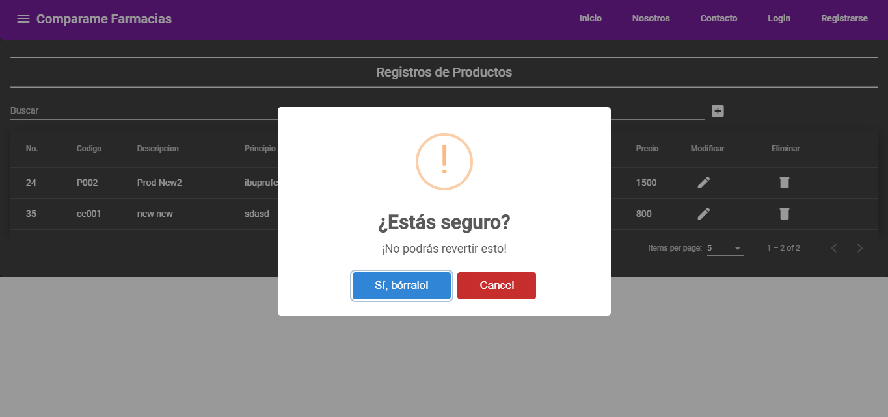

6.1 PRODUCTO ELIMINADO

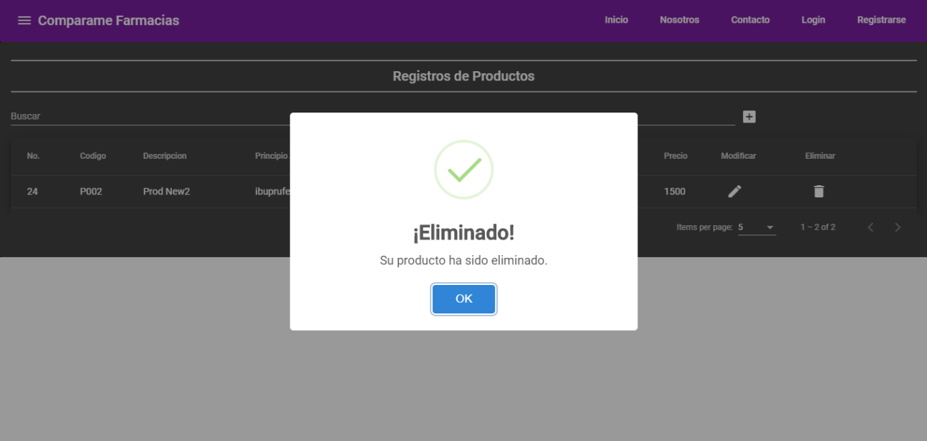

1. FORMULARIO MANTENIMIENTO FARMACIAS

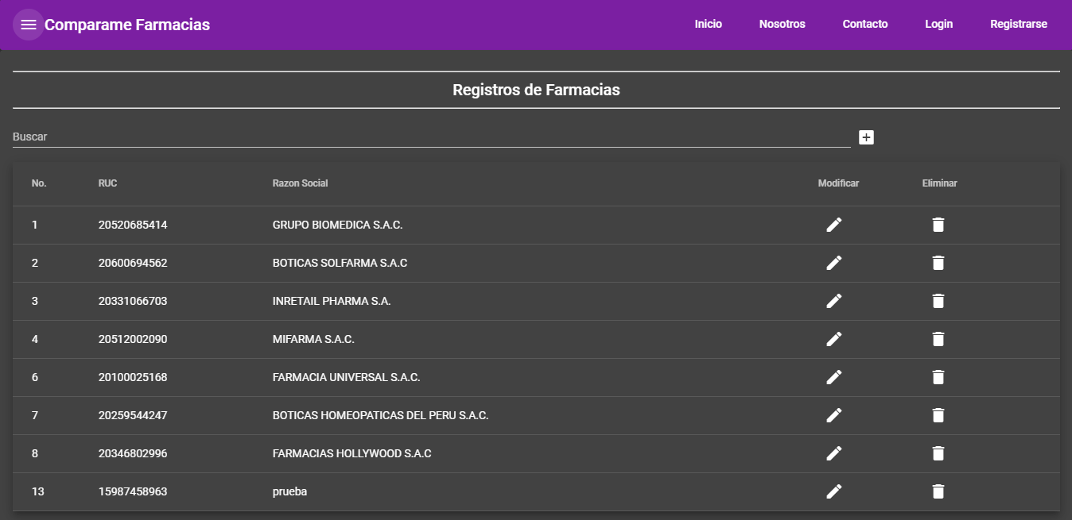

1. FORMULARIO NUEVA FARMACIA

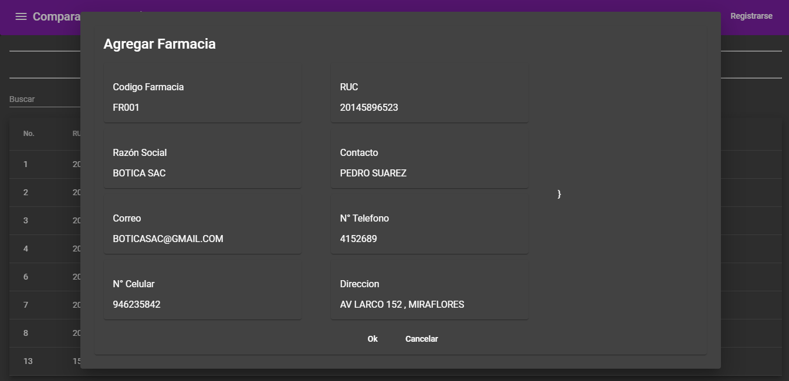

1. FORMULARIO MODIFICAR FARMACIA

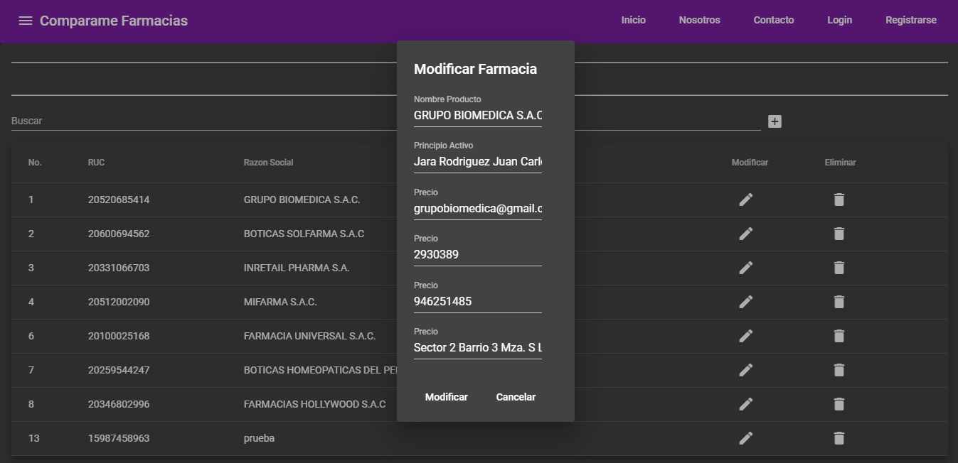

1. MENSAJE PARA ELIMINAR FARMACIA

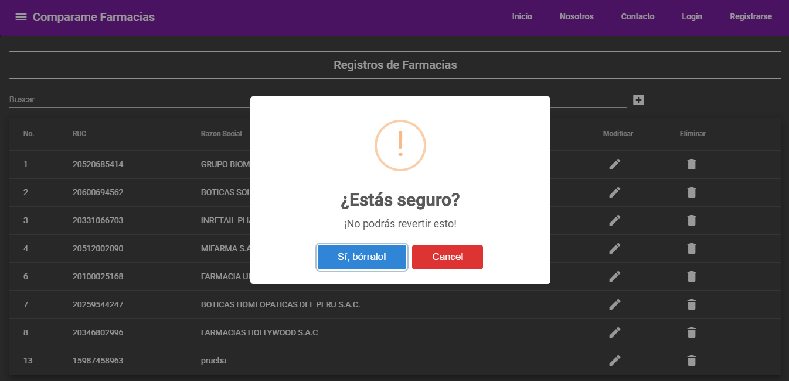

* 1. FARMACIA ELIMANADA

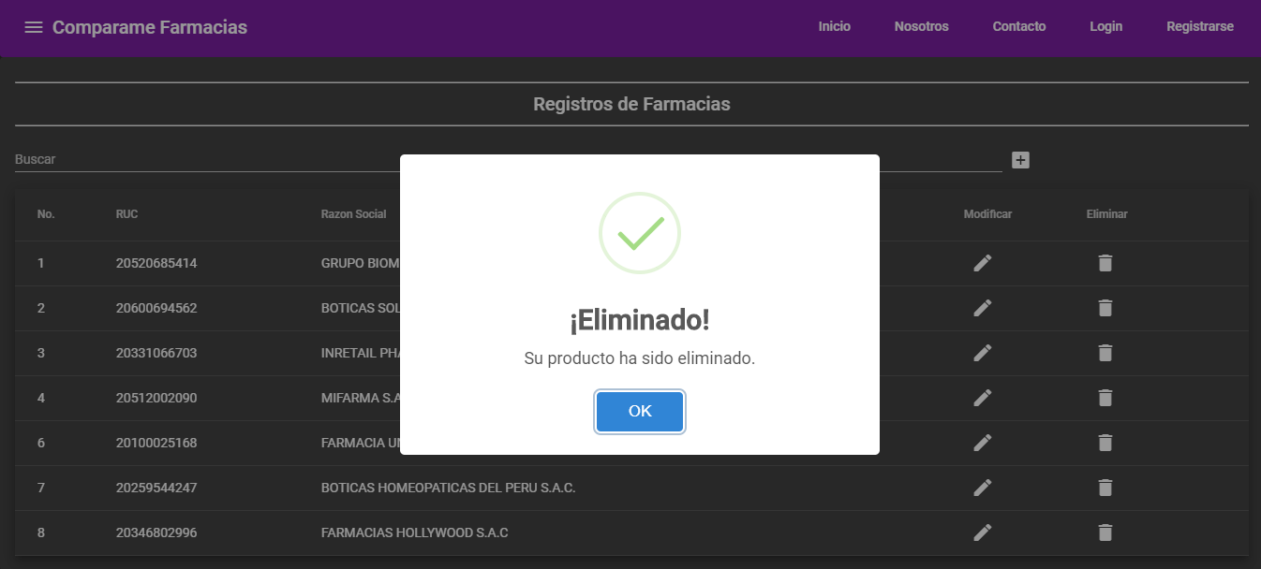

* + BackEnd

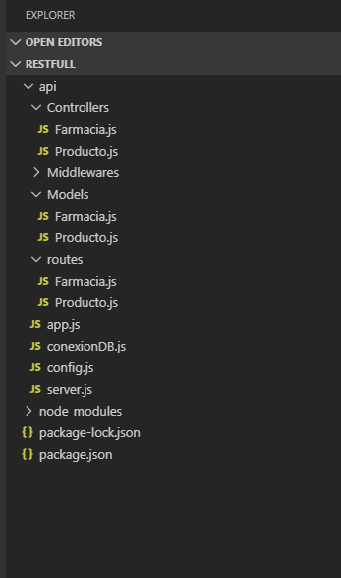

* Frameworks utilizados
  + HTML5
  + JavaScript
  + Angular 8
  + Material Desing
  + Node JS
  + Express
* Herramientas
  + Visual Code
  + MySQL-Front
  + Docker Desktop / Docker ToolBox
  + Azure Cloud
    - Appservices
    - Register Container
    - Viertual Machine
  + Git Hub
  + Putty
* Prototipos

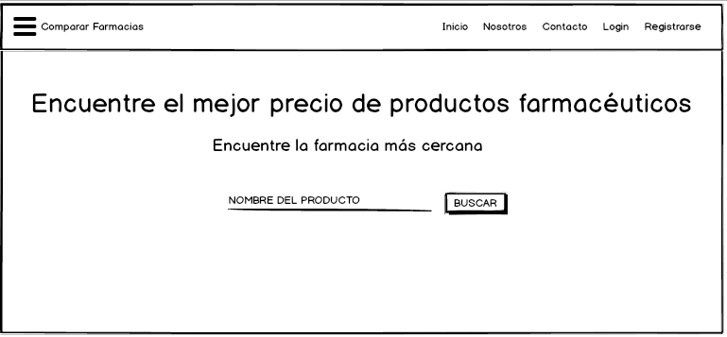1: Formulario principal, donde se hará la búsqueda de los productos.

2: Formulario con la búsqueda ya realizada, buscamos “Húmeda” y tenemos el resultado de los productos.

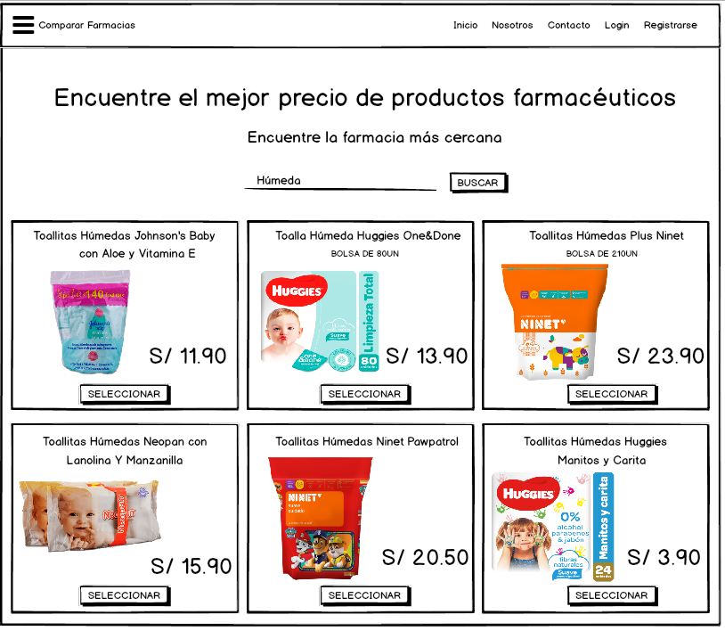

3: Formulario del Menú donde esta: Buscar Productos, Registrar Productos, Registrar Farmacias, eso para los mantenimientos.

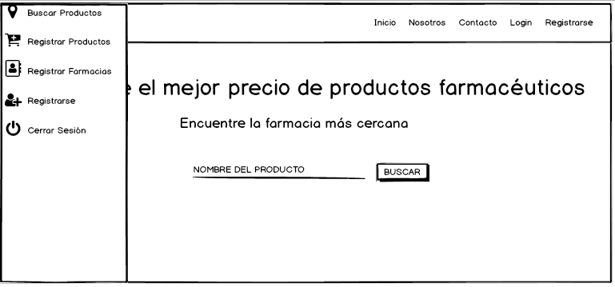

4: Formulario del Mantenimiento de Producto donde se podrá Agregar , Modificar y eliminar.

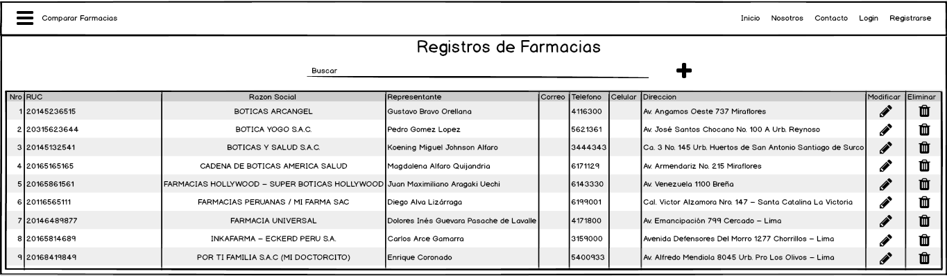

5: Formulario del Mantenimiento de Farmacias donde se podrá Agregar, Modificar y eliminar.

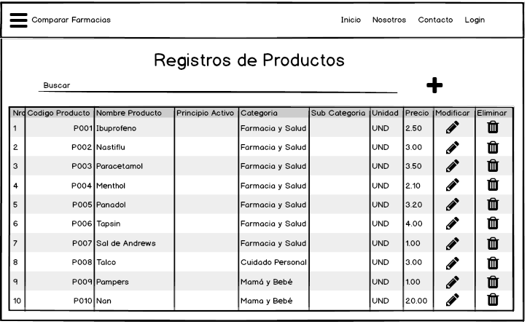

* Requisitos de instalación: Software y Hardware